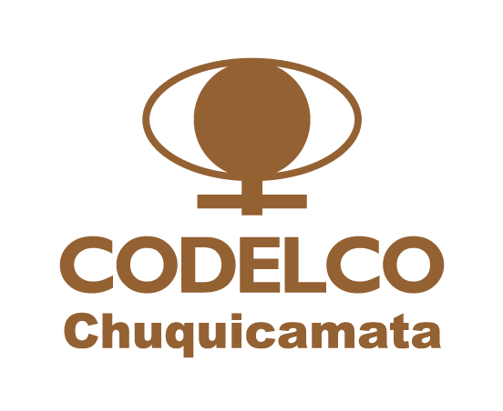

FORMULARIO INSCRIPCION

PROGRAMA ENSAYOS DE APTITUD
Concentrado de Cobre
2021
DATOS DEL LABORATORIO PARTICIPANTE
Nombre/Razón Social de Empresa
RUT
Nombre Laboratorio
Dirección
Ciudad
Teléfono de contacto
Nombre del Contacto
Correo Electrónico
REQUISITOS DE PARTICIPACIÓN

Requisitos | Observación
- Laboratorios de ensayos nacional o extranjero, acreditado, no acreditado o en proceso de acreditación según ISO 17025.  - Entregar los resultados e información en los formatos definidos. | Una vez confirmada su inscripción, a partir del 01/09/2021 serán enviadas las muestras correspondientes.

La participación no tiene costos para los Laboratorio inscritos

FECHA LIMITE INCRIPCION: 31/07/2021

NOMBRE y FIRMA : FECHA : ____________
Responsable Laboratorio año / mes / día

Preparado por  División de Metrología | Revisado por:  División de Metrología | Aprobado por:  Pedro Ibarra N.
Versión original  2013-07-08 | Versión  3 | Fecha:  2021-07-13

